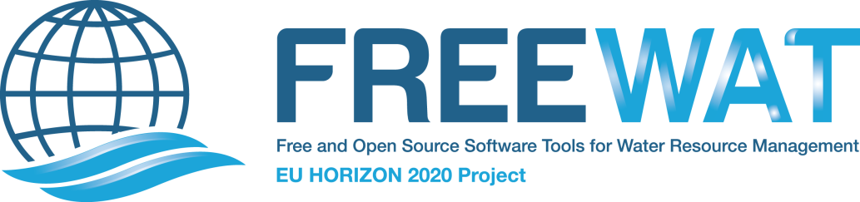

**Informazioni per i partecipanti ai FOCUS GROUP**

Il progetto Horizon 2020 FREEWAT: **un progetto ICT HORIZON 2020 per migliorare la pianificazione e gestione dell’acqua**

**Di che cosa si tratta?**

Un ambiente di simulazione ***open source*** e di ***pubblico dominio*** integrato in GIS (QGIS) per promuovere la ***gestione della risorsa idrica*** – in superficie e sotterranea. Una finalità centrale è ***l’applicazione della Direttive Quadro Acqua*** (Water Framework Directive)

**Perché?**

Per dare uno strumento accessibile a tutte le autorità nella gestione dell’acqua

**Chi?**

Responsabile globale del progetto: Dr. Rudy Rossetto, Scuola Superiore Sant’Anna

Partner del progetto con casi di studio:

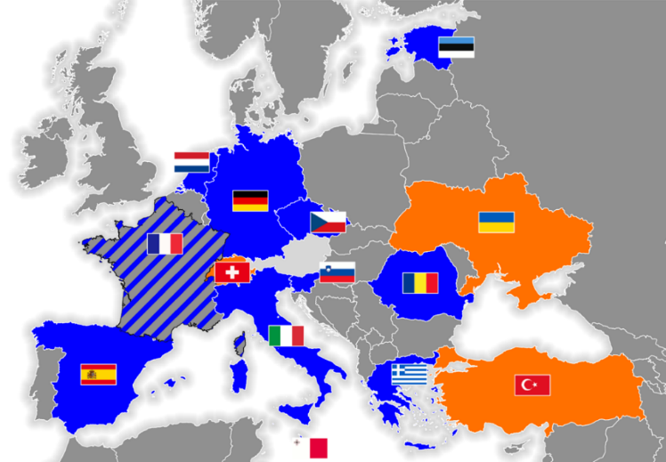

**IL CASO DI STUDIO LAGO DI MASSACIUCCOLI**

Il caso di studio è situato nel bacino sud del Lago di Massaciuccoli e viene gestito dal gruppo di ricerca dell’Istituto Scienze della Vita della Scuola Sant’Anna (Dr. R. Rossetto).

=> Una priorità del caso di studio è la **gestione dell’acqua in agricoltura** (con particolare attenzione alla **gestione dei nutrienti e alla contaminazione delle acque** superficiali e di falda).

**Perché il FOCUS GROUP?**

Per creare uno ***spazio comune per la discussione*** dove chi partecipa abbia la possibilità di portare la propria esperienza. Così potremo ***implementare conoscenze locali e agronomiche*** per realizzare moduli altamente differenziati e più vicini alla realtà.

Per ***condividere e valutare*** insieme agli attori sul territorio i risultati del caso studio, per ***ideare e svolgere simulazioni e discuterle*** insieme.

Per ***supportare l’applicazione*** ***e la formulazione di politiche*** basate su approcci scientifici in cui i vari attori che utilizzano l’acqua abbiano la possibilità di partecipare alla parte tecnica.

**Come procediamo?** *APPROCCIO FREEWAT (WP4/5/6) sul caso di studio*

* **Postulare il problema**
* Raccogliere i dati;
* **Discutere i dati con i principali stakeholders all’interno dei FOCUS GROUP;**
* Applicare FREEWAT;
* **Includere gli stakeholders nelle varie fasi di applicazione della piattaforma tramite i FOCUS GROUP;**
* Produrre scenari sostenibili per l’uso dell’acqua

**Risultati dei primi due FOCUS GROUP sul lago di Massaciuccoli:**

Partecipanti: Ricercatori dell’Istituto Scienze della Vita, Scuola Sant’Anna; Autorità di Bacino del fiume Serchio, Autorità del Bacino del fiume Arno, Regione Toscana, LIPU Onlus

Dopo le presentazioni del caso studio da parte del referente (Scuola Sant’Anna) e le presentazioni del Piano di Bacino da parte dell’Autorità di Bacino del fiume Serchio, sono emersi i seguenti punti:

* il bilancio idrologico attuale del bacino del Lago di Massaciuccoli è positivo, ci sono più entrate che uscite;

* problema dell’efficienza del sistema di bonifica e del sistema irriguo;

* importanza della stima del consumo d’acqua superficiale e di falda per l’irrigazione nelle diverse colture;

* importanza del controllo della subsidenza in bonifica;

* importanza dello sviluppo di scenari sul rischio di alluvione e i possibili danni economici

* proposta di simulazione di scenario in FREEWAT: paludicoltura

* importanza del coinvolgimento delle associazioni di categoria per lo sviluppo del piano di gestione e nella valutazione dei vari scenari

**Programma preliminare del terzo FOCUS GROUP:**

1. aggiornamento in riferimento ai primi due FOCUS GROUP
2. discussione delle domande e raccolta risposte
3. aspettative per il prossimo FOCUS GROUP

**Domande** per il terzo Focus Group in data 20 dicembre, presso la Sede Centrale della Scuola Superiore Sant’Anna, Pisa, in Piazza Martiri della Libertà 33, aula 6.

1. Quali sono gli interessi prevalenti della vostra organizzazione rispetto al lago?
2. Quali sono le necessità di acqua per la vostra attività?
3. Ritenete che vi sia una gestione soddisfacente dell’acqua nei vari periodi dell’anno?
4. Quali risultati vi aspettate o vi augurate dalla possibilità di partecipare a un tavolo anche tecnico sulla gestione dell’acqua?
5. Ci sono dati regolarmente aggiornati ed accessibili da integrare oltre a quelli già presenti?
6. Ci sono altre organizzazioni o utenti sul territorio che potrebbero essere interessati ad essere coinvolti nei FOCUS GROUP?
7. Quali possono essere le tematiche del prossimo FOCUS GROUP?

Grazie per portare il vostro punto di vista!